Relatório de Entrega de Trabalho
Disciplina de programação Paralela (PP) – Prof. César De Rose
Aluno: Renan Alves Silveira, Thomaz Silveira.
Exercício: trabalho 3 de MPI: Fases Paralelas (FP)

Introdução
O Trabalho consiste na implementação paralela de um programa que realiza a ordenação de um vetor de tamanho 1.000.000 utilizando o modelo fases paralelas. Para a ordenação serão utilizados o algoritmo de ordenação Bubble Sort e com o número de processos variando entre 16 e 32. O Objetivo principal é mensurar os tempos de execução das versões para comparar com os resultados obtidos utilizando as mesma configurações porém com o modelo divisão e conquista e avaliando os tempos de ordenação.

Implementação

A implementação é baseada no pseudo-código fases paralelas disponibilizado no moodle. O Algoritmo inicializa o vetor de trabalho com uma quantidade 1/np. Utilizando SPMD, o código é enxuto e todos processos utilizam o mesmo código, pois todos realizam a mesma tarefa, apenas realizando um tratamento diferente para os nodos das extremidades e nodos intermediários. A implementação é dividida em 3 principais tarefas que cada nodo realiza:
- Processamento local, onde o nodo ordena o seu saco de trabalho localmente utilizando o algoritmo Bubble Sort.
- teste de condição de parada, onde o nodo verifica se está ordenado com o nodo adjacente, e informa para os demais, atraves da função MPI_Bcast().
- troca para convergência, é feita em três etapas: primeiro envia para esquerda, realiza uma ordenação com a parcela recebida, devolve a parcela que sobrou.
estas etapas se repetem até que todos estejam ordenados com seus nodos adjacentes. No processamento local cada nodo utilizando o algoritmo de ordenação, ordena o seu vetor de trabalho. Após a ordenação, cada nodo envia para direita o seu maior elemento, o nodo da direita recebe o elemento e compara com o seu menor elemento, e se o seu menor elemento for maior que o maior elmento recebido, então seta ‘1’ no vetor de controle ‘vet_ctrl[]’, caso contratio o valor sera ‘0’. Apos todos processos realizarem as verificações, cada um envia via MPI_Bcast uma mensagem contendo o valor referente ao seu campo no vetor de controle, para que todos possam atualizar os seus vetores locais, assim mantendo uma sincronia do estado da ordenação. Um teste é realizado neste vetor para caso todos estejam ordenados, isto é com o valor ‘1’ em todas posições do vetor então a ordenação está completa e o proceso é finalizado. Caso contrário, os nodos trocam parte do seu vetor de trabalho local com os demais nodos e repetem-se todas etapas novamente. A definição da parcela se da por uma fração do tamanho do vetor local, ou seja uma porcentagem do vetor é calculada e alocada no vetor, para que possamos realizar as trocas sem perda da informação que o vetor contém. Uma das vantagens dessa implementação é que torna a programaçã mais simples e intuitiva, mostrando que o MPI é uma ferramenta robusta e versátil para implementação de algoritmos paralelos e distribuidos.

Dificuldades encontradas
Sair do pseudo-código para o programa em c, Realizar debug em partes como a convergencia , entender como seria realizadas no MPI as trocas, foram necessários alguns testes de mesa para o endentimento deste procedimento, onde a implementação é razoavelmente simples porem o entendimento exige um aprofundamento sobre oque está acontecendo em todo o processo.

Análise de Desempenho
As medida dos tempos das versões paralela e sequencial do modelo fases paralelas para os diferentes números de processos:
Modelo Fases Paralelas
Medidas de execução para 1’000’000 elementos no saco de trabalho.
N° Processos | Algoritmo | Código | Tempo
16  32 | Bubble Sort  Bubble Sort | Sequencial  Sequencial | 370.50  366.15

Obtivemos o seguinte gráfico de comparação entre o modelo fases paralelas e divisão e conquista, para 1’000’000 elementos e 32 processos, com o mesmo algoritmo de ordenação Quick Sort em 2 nós na Grad:
[Gráfico]
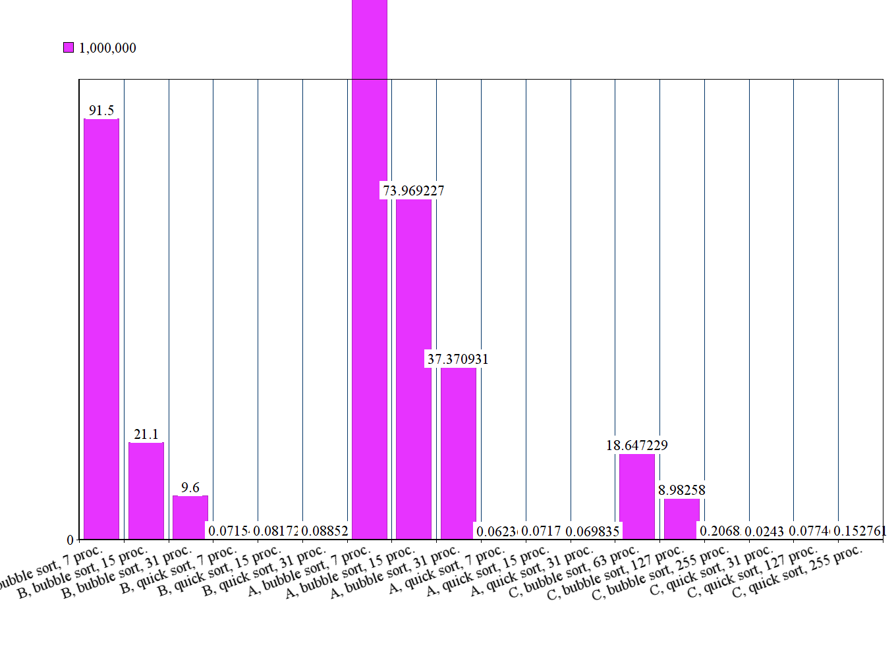
5) Observações Finais
Como o esperado a versão paralela obteve resultados de tempo melhores que a versão sequencial, concluindo que mesmo com as trocas de mensagens entre os processos na versão paralela, ainda foi superior a versão sequencial.
Analisando o comparativo entre

Analisando o gráfico de comparação entre os modelos conclui-se que ….

Titulo: Trabalho 4 da disciplina de Programação
#include <stdio.h>
#include "mpi.h"
#include <stdlib.h>
#include <string.h>

#define VET_SIZE 1000 // Trabalho Final com o valores 100.000 e 1.000.000
//#define DEBUG 1

// BSORT
void bs(int n, int *vetor)
{
int c = 0, d, troca, trocou = 1;

while ((c < (n - 1)) & trocou)
{
trocou = 0;
for (d = 0; d < n - c - 1; d++)
if (vetor[d] > vetor[d + 1])
{
troca = vetor[d];
vetor[d] = vetor[d + 1];
vetor[d + 1] = troca;
trocou = 1;
}
c++;
}
}

int main(int argc, char **argv){
MPI_Status status; // Message status
double t1, t2; // Count exectuion time

int my_rank; // Process ID
int proc_n; // Number of process
int aux; // Store auxiliary values

MPI_Init(&argc, &argv);
MPI_Comm_rank(MPI_COMM_WORLD, &my_rank);
MPI_Comm_size(MPI_COMM_WORLD, &proc_n);

t1 = (my_rank == 0)? MPI_Wtime(): 0; // Time counter on process 0

#define LAST (proc_n - 1) // Last process
int i; // for counters
unsigned char end = 0; // Control the main loop
unsigned char k; // Process counter
int psize = VET_SIZE/proc_n; // tamanho do vetor do processo
int pTochange = psize/25; // Size to change date with others
int left ,right; // Auxiliar vector for change operation
unsigned char vet_ctrl[proc_n]; // Control vector
int *vector = (int *)malloc((pTochange + psize) * sizeof(int)); // Data vector with extra size

left = (my_rank !=0) ? my_rank - 1:0 ; // My left neighboor
right = (my_rank < LAST) ? my_rank + 1: LAST; // My right neighboor
memset(vet_ctrl, 0, sizeof(vet_ctrl));

for (i = 0; i < psize; i++)
{
vector[i] = (proc_n - my_rank) * psize - i;
}

#ifdef DEBUG
printf("[%d]vector: ", my_rank);
for (i = 0; i < psize; i++)
printf("%d ", vector[i]);
printf("\n\n");
#endif
while(!end) {

//******************************
//#1. Local ordenation
//******************************

bs(psize, vector);

// Send to the right, if im not the last process.
if (my_rank != LAST){
MPI_Send(&vector[psize - 1], 1, MPI_INT, right, 0, MPI_COMM_WORLD);

}
// Recieve from left if im not 0 process.
if (my_rank != 0){
MPI_Recv(&aux, 1, MPI_INT, left, 0, MPI_COMM_WORLD, &status);
/* If the left element size is less then my least element
set ordenetion vector, if not clear the vector.
*/
if (aux < vector[0]){
vet_ctrl[my_rank] = 1;
}
else{
vet_ctrl[my_rank] = 0;
}
}
// Exeption case
if (my_rank == 1){
MPI_Send(vector, 1, MPI_INT, left, 0, MPI_COMM_WORLD);
}
// Exception case, recive from 1
if (my_rank == 0){
MPI_Recv(&aux, 1, MPI_INT, right, 0, MPI_COMM_WORLD, &status);
/* If the element size from second process is greatter then my last element
set ordenetion vector, if not clear the vector.
*/
if(aux > vector[psize-1] ){
vet_ctrl[my_rank] = 1;
}else{
vet_ctrl[my_rank] = 0;
}
}

//******************************
//#2. Bcast status of ordenation
//******************************

for (i = 0; i < proc_n; i++)
{
MPI_Bcast(&vet_ctrl[i], 1, MPI_UNSIGNED_CHAR, i, MPI_COMM_WORLD);
}
// Stop condition, verify if all neighbors are ordenate
k = 0;
for (i = 0; i < (proc_n*2)-2; i++){
if (vet_ctrl[i] == 1) {
k++;
}
}
if (k == proc_n){
end = 1;
break;
}

//******************************
// #3. Converge
//******************************

// Send to left if im not the first process.
if (my_rank != 0) {
/* first, send my portion, and wait to recive from neightbor if im no the least process*/
MPI_Send(vector, pTochange, MPI_INT, left, 0, MPI_COMM_WORLD); // send to left
}

if (my_rank != LAST){
// Wait for right to send
MPI_Recv(&vector[psize], pTochange, MPI_INT, right, 0, MPI_COMM_WORLD, &status);
// Ordenate vector without my left portion
bs(psize,vector + pTochange);
// Send back the right portion
MPI_Send(&vector[psize], pTochange, MPI_INT, right, 0, MPI_COMM_WORLD);
}
if (my_rank !=0){
MPI_Recv(vector, pTochange, MPI_INT, left, 0, MPI_COMM_WORLD, &status);
}

} // End While
// At this point, our vector is ordenate like a charm!!!

// End time.
t2 = (my_rank == 0)?MPI_Wtime():0;

#ifdef DEBUG
printf("[%d]Vector: ", my_rank);
for (i = 0; i < psize; i++)
printf("%d ", vector[i]);
printf("\n\n");
#endif

if (my_rank == 0)
{
printf("Elapsed: %.4f s\n\n", t2 - t1);
}

free(vector);
MPI_Finalize();
return 0;
}

